Meet the Tremblays!
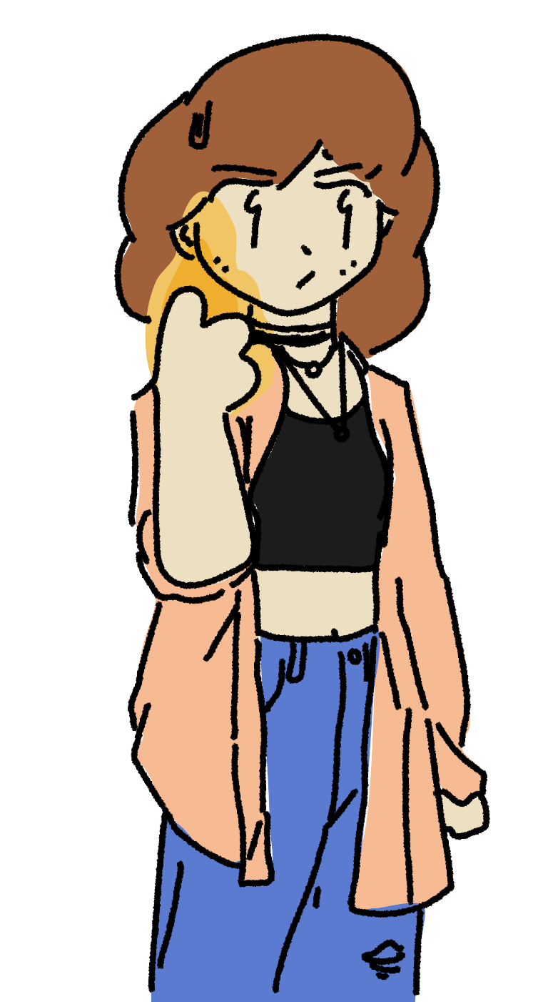
Maple Tremblay is a 21-year-old fire elf and Aaron’s adopted younger sister. She has the ability to create fire with her bare hands - a good fit for her fiery personality. As a little girl, she was very impulsive, but as she grew up, she did her best to mature. The impulsive side of her is still there, and she hates it, afraid that it’s going to cause bad things to happen. She loves reading, eating pizza, and playing with people’s emotions.

Maple Tremblay est une elfe de feu de 21 ans et la sœur cadette adoptive d'Aaron. Elle a la capacité de créer du feu à mains nues, ce qui correspond bien à sa personnalité fougueuse. En tant que petite fille, elle était très impulsive, mais en grandissant, elle a fait de son mieux pour mûrir. Le côté impulsif d'elle est toujours là, et elle le déteste, craignant que cela ne provoque de mauvaises choses. Elle aime lire, manger de la pizza et jouer avec les émotions des gens.

Maple Tremblay es una elfa de fuego de 21 años y la hermana menor adoptiva de Aaron. Tiene la habilidad de crear fuego con sus manos - siendo algo que va acorde con su ardiente personalidad. Cuando era pequeña solía ser muy impulsiva, pero a medida que crecía, hizo todo lo posible para madurar. Aunque su lado impulsivo sigue estando ahí pese a que ella lo detesta, ya que teme las cosas malas que puedan ocurrir debido a ello. Ella ama la lectura, comer pizza, y jugar con las emociones de las personas.

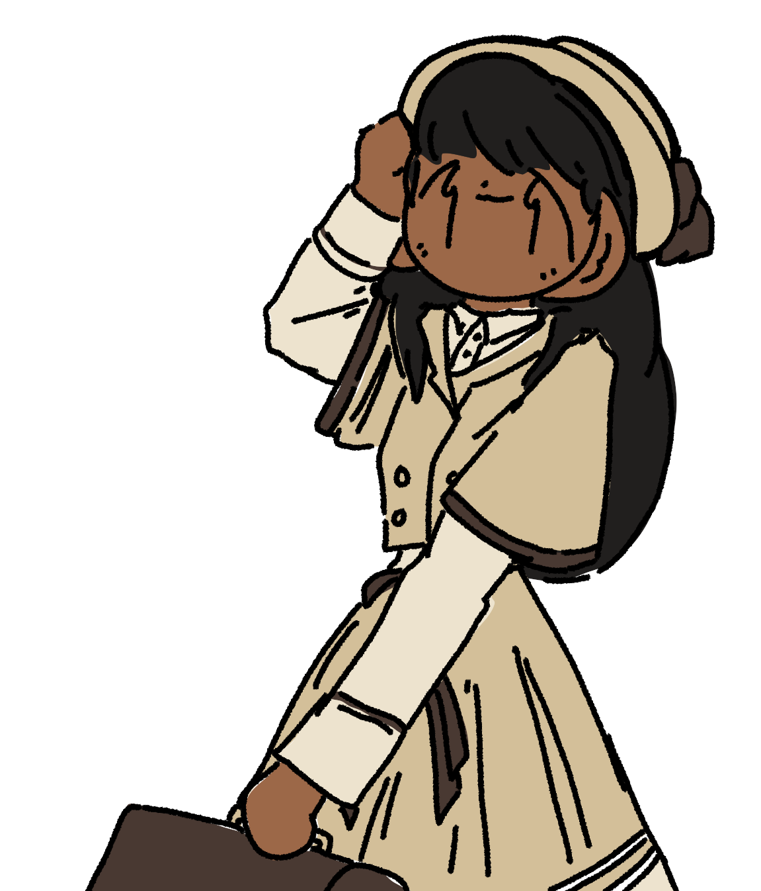
Maria “Enoki” Ramirez y Panganiban Tremblay is the 22-year-old daughter of Amihan Ramirez, one of the richest men in the world. She was born in the Philippines, but spent most of her childhood away from her parents in Quebec. She is very smart, but her confusing upbringing as well as her sense of rebellion against her parents, as well as her nearly unfathomable luck, has caused her to become emotionally immature and often act on impulses. However, she often acts very kind despite this.

Maria "Enoki" Ramirez y Panganiban Tremblay est la fille de 22 ans d'Amihan Ramirez, l'un des hommes les plus riches du monde. Elle est née aux Philippines, mais a passé la majeure partie de son enfance loin de ses parents au Québec. Elle est très intelligente, mais son éducation déroutante ainsi que son sens de la rébellion contre ses parents, ainsi que sa chance presque insondable, l'ont amenée à devenir émotionnellement immature et à agir souvent par impulsions. Cependant, elle agit souvent très gentille malgré cela.

María “Enoki” Ramírez y Panganiban Tremblay, de 22 años, es la hija de Amihan Ramírez, uno de los hombres más adinerados del mundo. Nació en Filipinas, pero pasó la mayor parte de su infancia lejos de sus padres en Québec. Pese a ser muy inteligente, su inestable educación junto a la rebeldía que muestra hacia sus padres, así como su casi inestimable suerte, han sido la causa de que se haya vuelto emocionalmente inmadura y se deje llevar por sus impulsos muy a menudo. Aunque suele ser muy gentil después de todo.
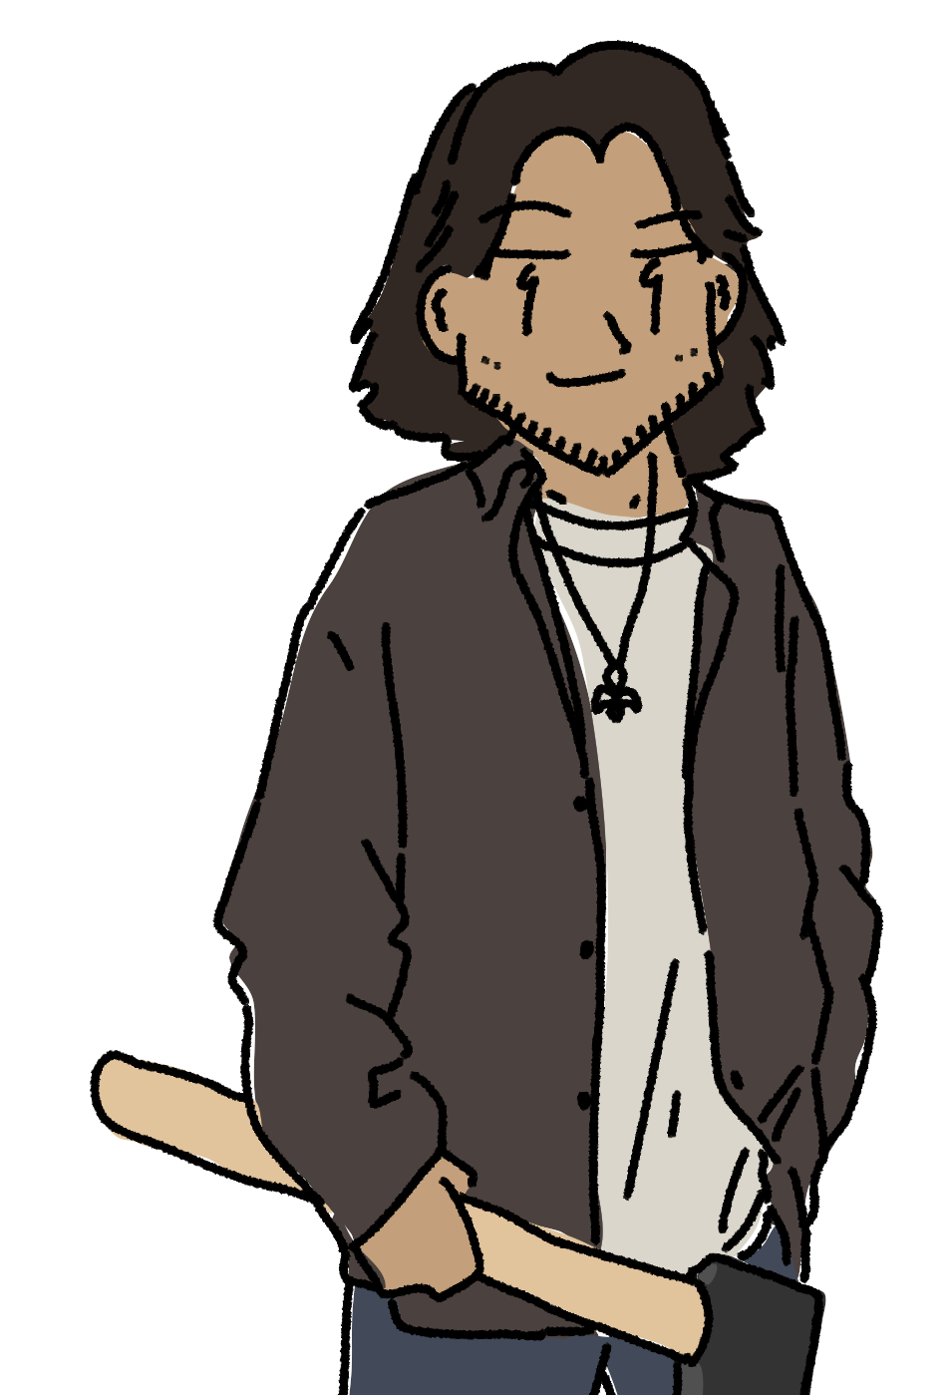
Aaron Tremblay is a 25-year-old human and Maple’s older brother. He didn’t get much of a high school education, and while he also enjoys reading, oftens prefers spending his time doing things that don’t require an education. He’s totally fine chopping wood all day. While he tends to be very quiet about his grudges, he has a very long sense of patience. He is often as mature as Maple thinks herself to be, but he often entertains Enoki’s whims.

Aaron Tremblay est un humain de 25 ans et le frère aîné de Maple. Il n'a pas fait beaucoup d'études secondaires, et bien qu'il aime aussi lire, il préfère souvent passer son temps à faire des choses qui ne nécessitent pas d'éducation. Il coupe très bien du bois toute la journée. Bien qu'il ait tendance à être très silencieux sur ses rancunes, il a un très long sens de la patience. Il est souvent aussi mature que Maple le pense, mais il entretient souvent les caprices d'Enoki.

Aaron Tremblay es un humano de 25 años y el hermano mayor de Maple. No estudió demasiado en el instituto, y aunque también disfruta la lectura, prefiere hacer cosas que no le hagan pensar demasiado. Así que le parecerá bien cortar leña durante todo el día. Si bien prefiere mantenerse callado con sus propios problemas, es una persona con que hace gala de una envidiable paciencia. A menudo actúa con la madurez que Maple espera de él, aunque suele ceder a los caprichos de Enoki.

